2024’ün ilk 7 ayında kurulan şirket sayısı, geçen yılın aynı dönemine göre %14,5 azaldı.
- 2024’ün ilk 7 ayında, 2023’ün ilk 7 ayına göre kurulan şirket sayısı %14,5 kurulan gerçek kişi ticari işletme sayısı %31,3 kurulan kooperatif sayısı %8,2 azalmıştır.
- 2024’ün ilk 7 ayında, 2023’ün ilk 7 ayına göre kapanan şirket sayısı %28,3 kapanan kooperatif sayısı %9,1 artmış olup, kapanan gerçek kişi ticari işletme sayısında %36,8 azalış olmuştur.
Kurulan şirket sayısında geçen yılın aynı ayına göre %4,2 artış oldu.
- Temmuz 2024’te, Temmuz 2023’e göre kurulan şirket sayısı %4,2 oranında artmış olup kurulan kooperatif sayısı %5,3 kurulan gerçek kişi ticari işletme sayısı %1 azalmıştır.
- Temmuz 2024’te, kapanan şirket sayısı 2023 yılının aynı ayına göre %39,8 kapanan kooperatif sayısı %12,4 oranında artmış olup, kapanan gerçek kişi ticari işletme sayısında %41,5 azalış olmuştur.
Temmuz 2024’te kurulan kooperatiflerin sayısında bir önceki aya göre %74,5 artış oldu.
- Bir önceki aya göre kurulan şirket sayısı %47, kurulan gerçek kişi ticari işletme sayısı %61,7 kurulan kooperatif sayısı %74,5 oranında artmıştır.
- Bir önceki aya göre kapanan şirket sayısı %42,9 kapanan gerçek kişi ticari işletme sayısı %56,5 kapanan kooperatif sayısında %35,1 artış gerçekleşmiştir.
2024 Temmuz Ayı Genel Görünümü
İLAN  TÜRÜ | ŞİRKET  TÜRÜ | TEMMUZ 2024 | HAZİRAN  2024 | Bir Önceki Aya Göre Değişim (%) | TEMMUZ 2023 | Bir Önceki Yılın Aynı Ayına Göre Değişim (%) | OCAK- TEMMUZ  (7 Aylık)
 |  |  |  |  |  |  | 2023 | 2024 | Değişim (%)
Kurulan* | Şirket | 9.713 | 6.606 | 47,0 | 9.326 | 4,2 | 73.001 | 62.389 | -14,5
Kurulan* | Kooperatif | 267 | 153 | 74,5 | 282 | -5,3 | 1.725 | 1.583 | -8,2
Kurulan* | Ger.Kişi Tic.İşl. | 1.268 | 784 | 61,7 | 1.281 | -1,0 | 11.932 | 8.202 | -31,3
Tasfiye | Şirket | 2.902 | 1.793 | 61,9 | 2.624 | 10,6 | 14.529 | 15.077 | 3,8
Tasfiye | Kooperatif | 251 | 114 | 120,2 | 152 | 65,1 | 522 | 686 | 31,4
Kapanan | Şirket | 2.889 | 2.022 | 42,9 | 2.067 | 39,8 | 11.559 | 14.828 | 28,3
Kapanan | Kooperatif | 100 | 74 | 35,1 | 89 | 12,4 | 449 | 490 | 9,1
Kapanan | Ger.Kişi Tic.İşl. | 1.490 | 952 | 56,5 | 2.546 | -41,5 | 15.697 | 9.925 | -36,8
* Kurulan gerçek kişi ticari işletmesi sayısı adi ortaklıkları da içermektedir.

Temmuz 2024’te Bayburt ve Ardahan’da şirket kuruluşu gerçekleşmemiştir.
- 2024 yılı Temmuz ayında kurulan toplam 9.980 şirket ve kooperatifin %86,2’si limited şirket, %11,1’i anonim şirket, %2,7’si ise kooperatiftir. Şirket ve kooperatiflerin %35,8’i İstanbul, %10,9’u Ankara, %5,9’u İzmir’de kurulmuştur.
- Bu ay Bayburt ve Ardahan’da şirket kuruluşu gerçekleşmemiştir.

Temmuz 2024’te kurulan şirketlerin sermayelerinin toplamı, bir önceki aya göre %35,3 oranında arttı.

- 2024 yılında toplam 63.972 şirket ve kooperatif kurulmuştur. Bu dönemde kurulan toplam 55.313 limited şirket, toplam sermayenin %72,1’ini, 7.071 anonim şirket ise %27,9’unu oluşturmaktadır. Temmuz ayında kurulan şirketlerin sermayelerinin toplamı, Haziran ayına göre %35,3 oranında artmıştır.
2024 Temmuz Ayı Şirket Türlerine Göre Şirket Kuruluşları
 |  | Şirket Türleri |  |  |  |  | Genel Toplam
 |  | Anonim | Kollektif | Komandit | Limited | Kooperatif | Genel Toplam
MAYIS 2024 | Sayı | 1.079 | 1 |  | 8.992 | 283 | 10.355
MAYIS 2024 | Sermaye (TL) | 5.677.770.181 | 200.000 |  | 19.012.303.750 |  | 24.690.273.931
HAZİRAN 2024 | Sayı | 785 | 1 |  | 5.820 | 153 | 6.759
HAZİRAN 2024 | Sermaye (TL) | 7.819.551.371 | 60.000 |  | 13.860.561.000 |  | 21.680.172.371
TEMMUZ 2024 | Sayı | 1.108 |  |  | 8.605 | 267 | 9.980
TEMMUZ 2024 | Sermaye (TL) | 11.930.510.800 |  |  | 17.404.629.425 |  | 29.335.140.225
2024 TOPLAM | Sayı | 7.071 | 5 |  | 55.313 | 1.583 | 63.972
2024 TOPLAM | Sermaye (TL) | 42.717.692.254 | 2.240.000 |  | 110.554.578.250 |  | 153.274.510.504

Temmuz 2024’te şirket ve kooperatiflerin 3.364’ü ticaret, 1.399’u imalat ve 1.352’si inşaat sektöründe kurulmuştur. 447 gerçek kişi ticari işletmesi ise inşaat sektöründe kuruldu.
- Temmuz 2024’te şirket ve kooperatiflerin 3.364’ü ticaret, 1.399’u imalat ve 1.352’si inşaat sektöründe kurulmuştur. Temmuz 2024’te kurulan gerçek kişi ticari işletmelerinin; 447’si inşaat, 374’ü toptan ve perakende ticaret motorlu taşıtların ve motosikletlerin onarımı, 127’si imalat sektöründedir.
- Bu ay kapanan şirket ve kooperatiflerin; 1.051’i toptan ve perakende ticaret, motorlu taşıtların ve motosikletlerin onarımı, 421’i imalat, 307’si inşaat sektöründedir.
- Bu ay kapanan gerçek kişi ticari işletmelerinin 597’si toptan ve perakende ticaret, motorlu taşıtların ve motosikletlerin onarımı, 273’ü inşaat, 157’si imalat sektöründedir.

Temmuz 2024’de kurulan 267 Kooperatifin 180’i Konut Yapı Kooperatifidir.
- Temmuz 2024’te kurulan 267 Kooperatifin 180’i Konut Yapı Kooperatifi 46’sı İşletme Kooperatifi, 11’i Turizm Geliştirme Kooperatifi olarak kurulmuştur.

Temmuz 2024’te 681 adet yabancı ortak sermayeli şirket kuruldu.
- Temmuz 2024’te kurulan 681 yabancı ortak sermayeli şirketin 434’ü Türkiye, 22’si İran, 17’şer tanesi Almanya ve Çin ortaklı olarak kurulmuştur.
- Kurulan 681 yabancı ortak sermayeli şirketin 91’i anonim, 590’ı limited şirkettir. 2024 yılında kurulan şirketlerin 561’i Belirli bir mala tahsis edilmemiş mağazalardaki toptan ticaret, 210’ar adet olmak üzere İşletme ve diğer idari danışmanlık faaliyetleri ve İkamet amaçlı olan veya ikamet amaçlı olmayan binaların inşaatı sektöründe kurulmuştur.
- Kurulan yabancı ortak sermayeli şirketlerin toplam sermayelerinin %77,1’ini yabancı sermayeli ortak payını oluşturmaktadır.

 |  | Anonim | Limited | Genel Toplam
MAYIS 2024 | Sayı | 69 | 679 | 748
MAYIS 2024 | Ortak Olunan Şirketlerin Toplam Sermayesi (TL) | 147.410.000 | 970.233.000 | 1.117.643.000
MAYIS 2024 | Ortak Olunan Şirketlerdeki Yabancı Ortak Sermaye Toplamı (TL) | 133.420.325 | 827.846.500 | 961.266.825
MAYIS 2024 | Yabancı Ortak Sermaye Oranı (%) | 90,5 | 85,3 | 86,0
HAZİRAN 2024 | Sayı | 57 | 436 | 493
HAZİRAN 2024 | Ortak Olunan Şirketlerin Toplam Sermayesi (TL) | 820.720.000 | 2.573.160.000 | 3.393.880.000
HAZİRAN 2024 | Ortak Olunan Şirketlerdeki Yabancı Ortak Sermaye Toplamı (TL) | 807.642.500 | 1.545.271.775 | 2.352.914.275
HAZİRAN 2024 | Yabancı Ortak Sermaye Oranı (%) | 98,4 | 60,1 | 69,3
TEMMUZ 2024 | Sayı | 91 | 590 | 681
TEMMUZ 2024 | Ortak Olunan Şirketlerin Toplam Sermayesi (TL) | 5.484.826.244 | 844.595.425 | 6.329.421.669
TEMMUZ 2024 | Ortak Olunan Şirketlerdeki Yabancı Ortak Sermaye Toplamı (TL) | 5.392.032.033 | 706.501.025 | 6.098.533.058
TEMMUZ 2024 | Yabancı Ortak Sermaye Oranı (%) | 98,3 | 83,7 | 96,4
2024  TOPLAM | Sayı | 533 | 3.974 | 4.507
2024  TOPLAM | Ortak Olunan Şirketlerin Toplam Sermayesi (TL) | 10.520.289.217 | 8.645.783.925 | 19.166.073.142
2024  TOPLAM | Ortak Olunan Şirketlerdeki Yabancı Ortak Sermaye Toplamı (TL) | 7.993.433.557 | 6.784.793.575 | 14.778.227.132
2024  TOPLAM | Yabancı Ortak Sermaye Oranı (%) | 76,0 | 78,5 | 77,1

Not: Yıllık olarak kurulan yabancı ortak sermayeli şirketlerin, sermaye uyruklarının illere ve faaliyet alanlarına göre dağılımlarının görüleceği tablolar hazırlanmıştır. İlgili tablolara http://www.tobb.org.tr/resmi-istatistik bağlantısından ulaşabilirsiniz.

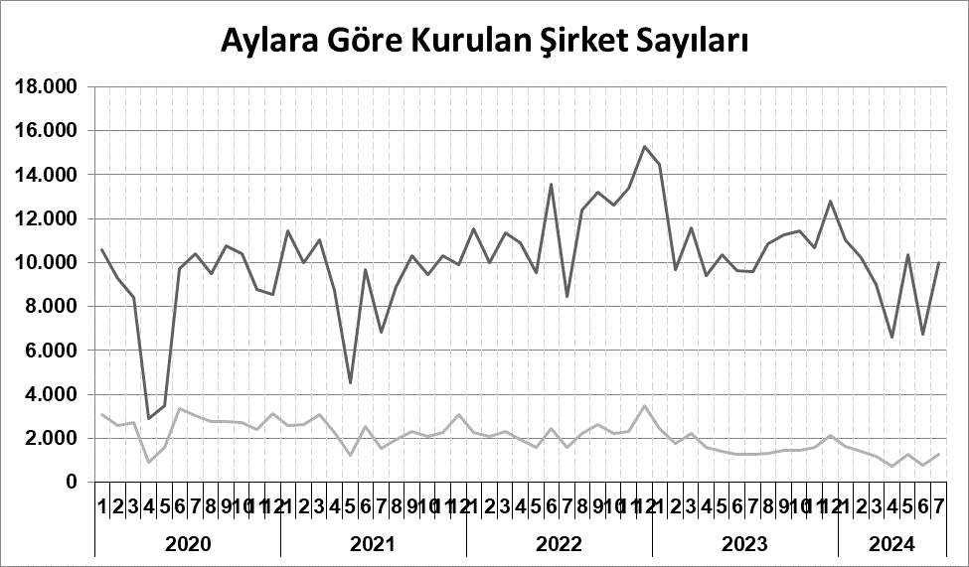
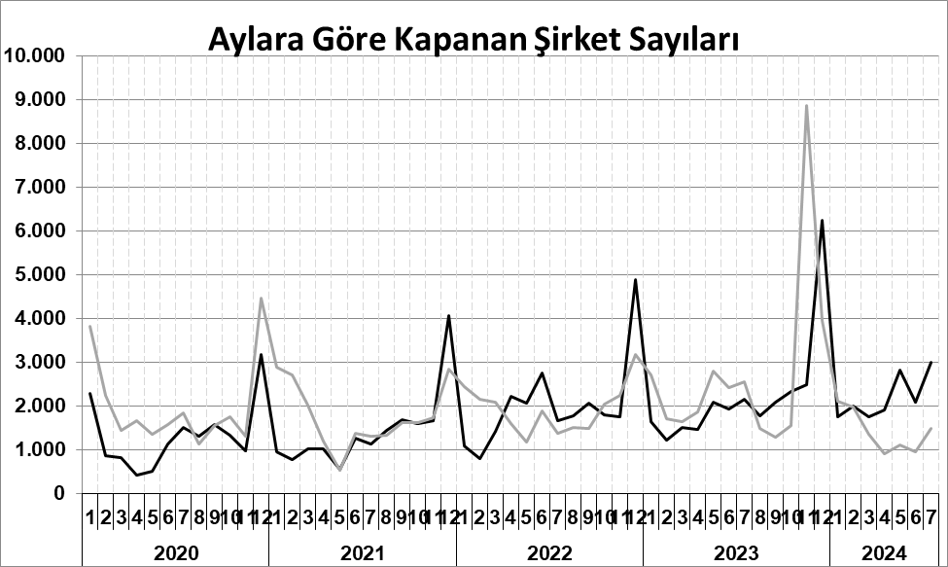
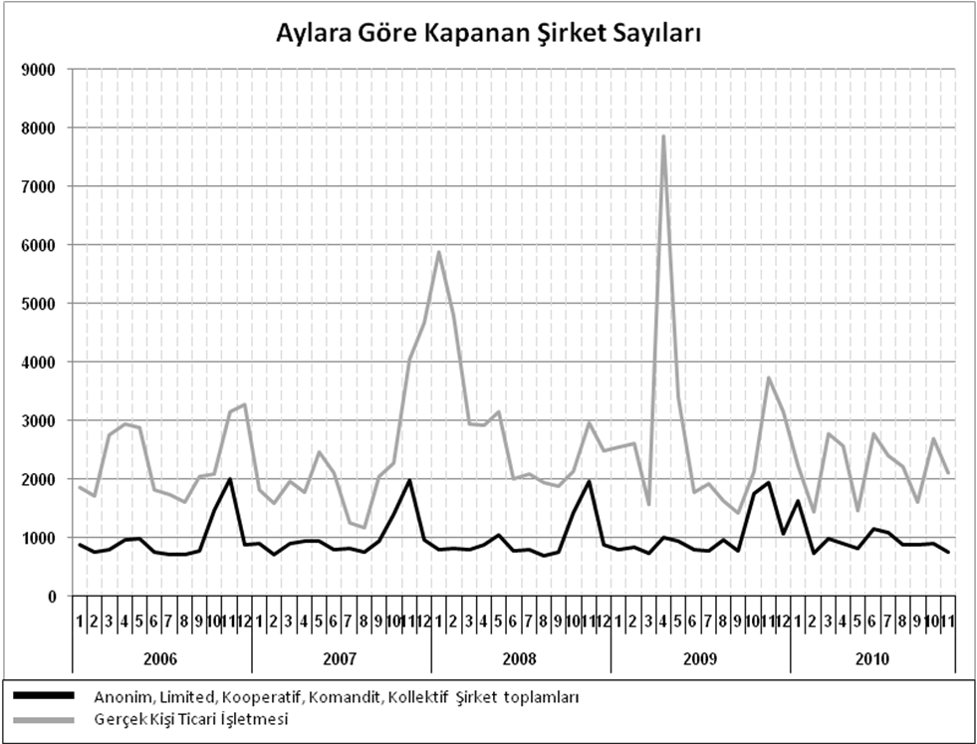
Anonim, Limited, Kooperatif, Komandit, Kollektif Şirket toplamları
Gerçek Kişi Ticari İşletmesi
Bir sonraki haber bülteninin yayımlanma tarihi 20 Eylül 2024’tür.
Ayrıntılı tablo ve grafiklere www.tobb.org.tr/resmi-istatistik adresinden erişebilirsiniz.

